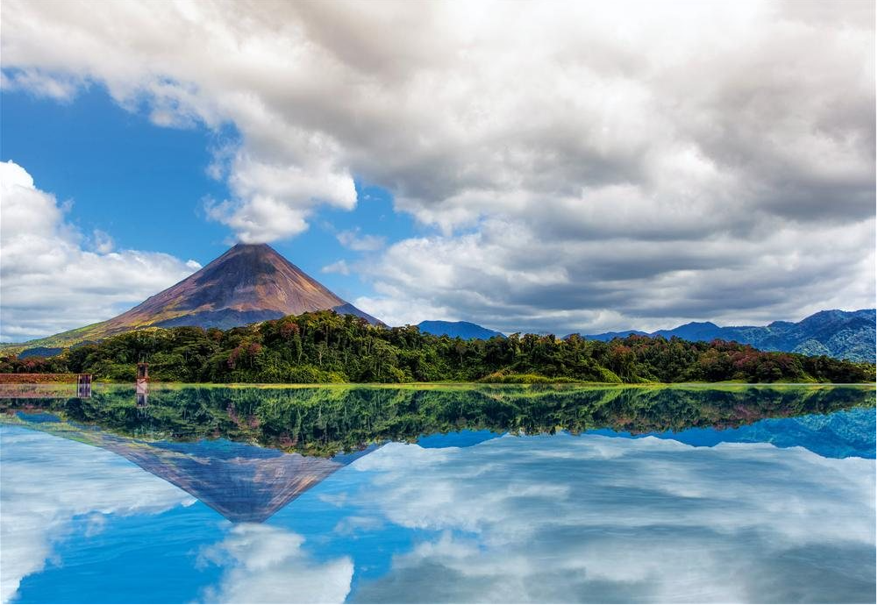
GRUPO A COSTA RICA
SAN JOSE – VOLCAN IRAZU – VALLE DE OROSI – VOLCAN POAS – LA PAZ – SARCHI – TERMAS DE BALDI – MANUEL ANTONIO

08 DIAS / 07 NOCHES

20 MAR 2023
MEXICO ✈ SAN JOSE
Cita en el aeropuerto de la Ciudad de México 03 horas antes para documentar y puedan tomar el vuelo con destino a San José. Llegada al aeropuerto internacional de San José. Nuestro representante le dará una cálida bienvenida en el aeropuerto, y le hará entrega de la información correspondiente a sus servicios en destino. Además, le asistirá con sus consultas y le trasladará hasta su hotel. ** La moderna decoración de nuestras 210 habitaciones y suites ofrece detalles como piedra de Ecuador y madera tallada, que crean un ambiente cálido y elegante. Todas las mañanas puede prepararse una taza de café gourmet costarricense en su habitación antes de dirigirse al Café Tropical del hotel para disfrutar de un excelente desayuno de cortesía. Después de pasar el día explorando San José, relájese con una película en el televisor de pantalla plana o viendo su programa favorito con el wifi gratuito. Alojamiento.

21 MAR
SAN JOSE 🚌 (Excursión Privada por la Ciudad) 🚌 SAN JOSE
Desayuno. Salida aproximada 11:00 am: Este tour le muestra la cultura e historia de Costa Rica por medio de visita a fachadas de museos y sitios históricos en la ciudad de San José. En este paseo visitaremos sitios de interés histórico como por ejemplo el Teatro Nacional, monumento patrio construido por manos costarricenses en 1897 conocido también como ”La joya de San José”, el Museo de Arte Costarricense (sitio de gran interés arqueológico), además de varias paradas en diferentes puntos de importancia en la ciudad, como por ejemplo: La Universidad de Costa Rica, la antigua estación del tren, la Fábrica Nacional de Licores, el Tribunal Supremo de Elecciones, la Asamblea Legislativa, el Edificio Metálico, Mercado Central, y algunos parques. En fin, una introducción a nuestra ciudad capital, así como información de temas de gran relevancia incluyendo economía, cultura, política, religión, y actualidad en general. También visitaremos una hermosa tienda de artesanías, donde podrá conseguir hermosos souvenirs para llevar de vuelta a casa, para luego disfrutar de un delicioso almuerzo típico. Alojamiento.

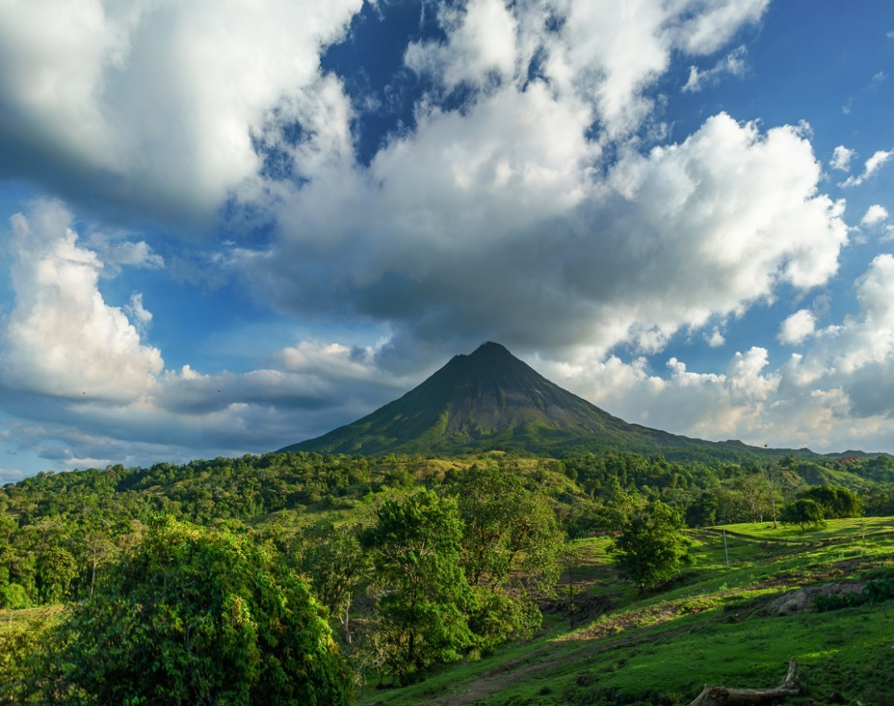
22 MAR
SAN JOSE 🚌 (Excursión Privada Volcán Irazú-Valle de Orosi & Basílica de los Ángeles) 🚌 SAN JOSE
Desayuno. Salida aproximada 8:00 am: Tomaremos la autopista Panamericana Sur y empezaremos el ascenso hacia el gran “Iztaru”. El sinuoso camino nos llevará por tierras fértiles, cultivadas con todo tipo de vegetales y hortalizas como por ejemplo papa, cebolla y ajo entre otros. En la cima del volcán, podrá observar los cráteres principales conocidos como Irazú, Playa Hermosa y Diego de la Haya. Este coloso es el volcán más alto del territorio con 3432 metros (11000 pies) de altura sobre el nivel del mar, cuya última fase eruptiva comprende el periodo entre 1963 a 1965 con fuertes emanaciones de gas y cenizas que fueron percibidas en todo el país. En un día soleado y despejado, tanto el océano Atlántico como el Pacífico pueden ser observados. Luego de la visita al volcán, descenderemos hacia la ciudad de Cartago, antigua capital de Costa Rica establecida en 1563 por el conquistador Juan Vázquez de Coronado, donde se realiza una parada en la Basílica de la Virgen de los Ángeles, lugar de peregrinaje de muchos fieles, la cual es una tradición vigente desde 1635. Seguidamente, continuaremos hacia el maravilloso y escénico Valle Orosí, rodeado de hermosas montañas, diversidad de cultivos como café, caña de azúcar, entre otros, el cual fue uno de los establecimientos importantes durante la época colonial, siendo éste testigo de diversos acontecimientos históricos protagonizados por ataques de piratas, terremotos, inundaciones, así como la trascendencia de las órdenes de Franciscanos encomendados del proceso de evangelización y pioneros en el levantamiento de los primeros templos católicos del país. En este recorrido visitaremos una de las pocas iglesias coloniales que aún permanecen en pie, seguido de un delicioso almuerzo típico en el mejor restaurante de la zona. Alojamiento.

23 MAR
SAN JOSE 🚌 (Excursión Privada Volcán Poas-Doka Estate Coffe & La Paz Waterfull) 🚌 SAN JOSE
Desayuno. Salida aproximada 7:30 am: Camino al Volcán Poás visitaremos la Plantación de Café Doka, para degustar de un delicioso desayuno y una visita guiada por la plantación de café donde aprenderemos sobre las actuales y antiguas técnicas usadas por expertos para procesar nuestro grano de oro, y producir uno de los mejores cafés de Costa Rica. Una vez finalizada la explicación del café, continuaremos nuestro camino hacia el Volcán Poás. A medida que ascendemos hacia el volcán, notará la diferencia en términos de microclimas y vegetación apreciando la gran diversidad de agricultura presente durante el viaje, entre ellos: helechos, flores, fresas, así como las fincas de ganadería y la vista del valle central creando un hermoso paisaje. Este coloso de 2708 metros (8000 pies) de altura se encuentra activo, y no solo admirará su impresionante cráter y emanaciones de gas, sino que también aprenderá sobre su actividad freática y fumarólica además de los diferentes ecosistemas y exuberante vegetación que se encuentra en este hermoso parque nacional. Continuaremos nuestro camino hacia las Cataratas La Paz, al llegar caminaremos por un hermoso

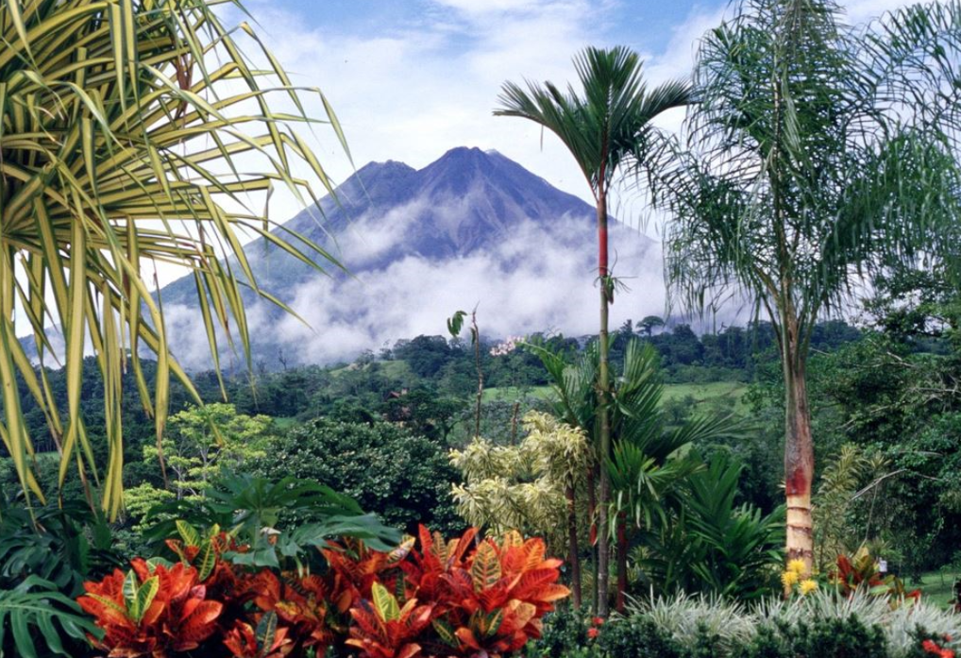
Sendero, el cual dirige a diferentes atractivos del parque entre ellos el aviario, el observatorio de mariposas más grande del país, la galería de colibríes, el serpentario, la exhibición de ranas, monos y los felinos. Eventualmente nos espera un delicioso almuerzo estilo buffet en medio del bosque lluvioso, al terminar el almuerzo tomaremos una caminata donde podremos visitar 5 imponentes cataratas naturales formadas por el mismo Río La Paz. Cabe destacar que esta caminata se realiza en el sector de bosque tropical húmedo y consta de escalones en algunas partes del recorrido, dicho sendero está pavimentado. Alojamiento.

24 MAR
SAN JOSE 🚌 (Excursión Privada Sarchi Artesanal & Termas de Baldi) 🚌 SAN JOSE
Desayuno. Salida aproximada 8:00 am: El impresionante Volcán Arenal es una maravilla natural que se encuentra en La Fortuna de San Carlos, Alajuela, ofreciendo a miles de turistas la oportunidad de apreciar las columnas de humo blanco, ceniza y actividad fumarólica que emana del coloso de forma cónica. Es importante tener en cuenta que el volcán se había mantenido dormido por al menos unos 450 años, hasta que el 29 de Julio de 1968 volvió a experimentar una gran erupción, dando inicio a un nuevo periodo de actividad piroclástica la cual ha venido disminuyendo en los últimos años. En ruta al Volcán Arenal, haremos una parada en el famoso poblado de Sarchí, conocido como la cuna de los artesanos de Costa Rica, donde tendrán la mejor oportunidad de adquirir los souvenirs como maderas, ropa y recuerdos en general. En Sarchí, es muy posible que vea una carreta de bueyes que ostenta el título de ser la más grande del mundo, la cual está construida de madera (cedro) y decorada con colores sorprendentes, como un color naranja brillante. El diseño es típico y complejo, cuenta con dos niveles de altura y tomó 70 días en ser completada, tiene además una honorable mención en el libro mundial de récord Guinness. El viaje continúa, atravesando zonas de bosque, así como también plantaciones de diversos productos agrícolas, incluyendo plantaciones de café, piña, plantas ornamentales, fincas de ganado, hasta llegar al hermoso pueblo de La Fortuna, para detenerse y disfrutar de un almuerzo en un acogedor restaurante con vista espectacular del Volcán Arenal. Luego de almorzar se visita un mirador que se encuentra más cercano de la base del volcán en donde a su vez se aprecia la vista de la Laguna de Arenal. Eventualmente, el turista disfrutará y se relajará en una de las mejores aguas termales de la zona, donde podrá disfrutar de los efectos rejuvenecedores de las mismas, así como un masaje (actividad opcional) u otros tratamientos especiales que deben ser reservados con anticipación. Las instalaciones de Baldi ofrecen al turista, 25 piscinas de agua termal, que fluyen naturalmente del volcán. Las aguas medicinales son certificadas por L.N.A (Laboratorio Nacional de Aguas), y la temperatura oscila entre los 33 a 66 grados centígrados (93-152 Fahrenheit) proporcionando a los clientes una amplia gama de opciones que se adapten al gusto de la persona. Y para un final

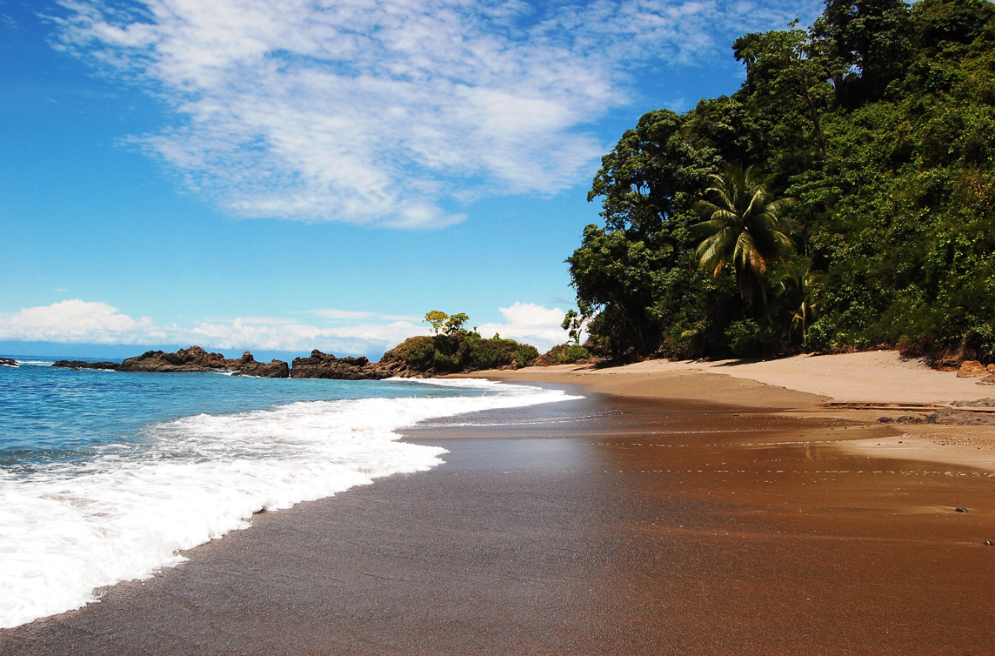
Perfecto, antes de regresar a San José, una deliciosa cena se sirve con una gran vista del volcán para que no se pierda ninguna oportunidad de apreciarlo una vez más. Regreso a San José. Alojamiento.

25 MAR
SAN JOSE (Día libre)
Desayuno. Este día podrá disfrutar de las instalaciones y servicios que ofrece el hotel, pero también le recomendamos consultar nuestra lista de excusiones opcionales, que van desde naturaleza, aventura, relajación y cultura, cualquiera que usted elija le dará la mejor oportunidad de aprovechar su día de la mejor manera y agregar a su viaje más anécdotas que compartir a su regreso. Alojamiento.

26 MAR
SAN JOSE 🚌 (Excursión Privada Playa & Parque Nacional Manuel Antonio) 🚌 SAN JOSE
Desayuno. Salida aproximada 7:00 am: Nuestro recorrido comienza en la mañana atravesando las montañas que rodean el valle central utilizando la carretera principal que conecta la capital con la zona costera. Una vez que pasemos la cordillera nos detendremos a tomar un delicioso desayuno típico costarricense en un restaurante de la zona del pacífico al margen del rio Tárcoles. En nuestro viaje al parque tomaremos la carretera Costanera Sur, disfrutando de lindas vistas del océano, plantaciones de palma africana y pintorescos pueblos a lo largo de la costa Pacífica hasta llegar al Puerto de Quepos y de ahí continuar hacia el Parque Nacional. Inicialmente realizaremos una caminata en el bosque lluvioso por un sendero natural del parque nacional hasta llegar a la playa, donde se podrá tomar un baño, o bien hacer un recorrido por los senderos, que nos permitirá observar la abundante flora y fauna, en particular varias especies de monos, mapaches, iguanas, aves, y osos perezosos. Si decide hacer la caminata a Punta Catedral, no olvide su cámara, la vista desde ahí es espectacular. Luego de haber disfrutado del parque nacional caminaremos de regreso hacia el restaurante donde nos espera un delicioso almuerzo antes de tomar el camino de vuelta hacia la ciudad. Alojamiento.

27 MAR
SAN JOSE ✈ MEXICO
Desayuno. Nuestro representante le llevará del hotel hacia el aeropuerto Internacional para abordar vuelo de regreso con destino a México.

…..………………………………………..……………………………Fin de nuestros servicios

FELIZ REGRESO ¡HASTA PRONTO!

PRECIOS P/PERSONA en USD:

Categoría | Doble | Triple | Impuestos
Turista | 1,299.00 | 1,299.00 | 239.00

SUPLEMENTO AEREO: USD 100

Hoteles previstos o similares
Ciudad | Noches | Hotel
San José | 7 | Radisson San José

Precio
Incluye

- Boleto de avión México – San José - México
- Traslados Aeropuerto - Hotel en San José – Aeropuerto en servicio privado
- 07 Desayunos diarios
- 05 almuerzos
- 01 cena
- 07 noches de alojamiento en San José – incluye impuestos
- Excursión Privada de la Ciudad de San José
- Excursión Privada Volcán Irazú – Valle de Orosi & Basílica de los Ángeles
- Excursión Privada Volcán Poas – Doka Coffe Tour & La Paz Waterfall Gardens
- Arenal + Sarchí Artesanal & Termales Baldi
- Excursión Privada Playa & Parque Nacional Manuel Antonio
- Back pack de viaje

No Incluye:

- Gastos personales (Llamadas telefónicas, lavandería, Bebidas, Propinas)
- Ningun servicio no especificado
- Impuesto de salida de Costa Rica $ 29.00 USD por persona
- Tarjeta de Asistencia: USD 48.00
- Impuestos por persona: USD 239

Notas importantes

- Cotización válida para el periodo indicado.
- Los precios son por persona, comisionables y expresados en dólares americanos.
- TRAVEL ART MAYORISTA no se responsabiliza por pasajeros que no puedan continuar viaje a otros países que tengan como requisito Visa o Vacuna contra la Fiebre Amarilla (Ej. Costa Rica)
- Programa sujeto a términos y condiciones generales de Travel Art Mayorista.
- Cualquier servicio NO UTILIZADO, no aplica para reembolso
- Operan con mínimo 10 pax, en caso de no a completarlos se pospondrá el viaje.
- Los documentos se entregaran 08 días antes de la salida, siempre y cuando este liquidado
- ** 45 días antes de la salida será liquidado el paquete, mismo que no serán reembolsables en caso de cancelación **

Condiciones Generales:
La presente cotización está sujeta a cambios de disponibilidad hasta el momento de la CONFIRMACIÓN, para reservar se requieren nombres completos como aparecen en su pasaporte y copia del mismo.

HABITACIONES: Las habitaciones dobles cuentan con una o dos camas. Las habitaciones triples tienen dos camas matrimoniales. Hay hoteles que no pueden proporcionar camas extras. REGIMEN DE ALIMENTOS: Según indicado en cada uno de los programas. VISITAS Y EXCURSIONES: Según las indicadas en los diferentes programas con la asistencia de guías locales de habla hispana.
TRASLADOS: Si usted viaje en un paquete ó programa de bloqueo grupal, lleva incluidos los traslados entre el Aeropuerto y su Hotel, estos se programan en un horario en específico (Todo el grupo llega en un mismo horario) si usted llega en un horario diferente el traslado tendrá un costo adicional, si usted toma el traslado por su cuenta, no aplica ningún reembolso. Si usted llega en un horario de vuelo diferente al inicialmente contratado podría ocasionar que pierda este servicio o bien tenga que pagar un cargo adicional.
A su llegada deberá hacer contacto con nuestro representante tal y como se indica en el cupón de servicios en caso contrario comunicarse a nuestro número de asistencia.
Si usted no viaja en un programa de Bloqueo o salida grupal en su cupón de traslados se indican claramente las indicaciones para tomar el mismo, revise sus documentos antes de su salida y consúltenos para dudas, no todos los traslados se dan con un represéntate, en algunos casos usted deberá buscar el mostrador de servicio.

VISITAS: Si usted tiene tours el operador le dará instrucciones específicas en cada caso, los servicios no tomados son no reembolsables. Una vez confirmadas las visitas son no reembolsables.

LOS PRECIOS NO INCLUYEN: Ningún servicio que no aparezca claramente especificado en los programas de este catalogo o en los párrafos anteriores, tales como: extras en los hoteles, propinas, alimentos, bebidas, planchado de ropa, telegramas, telefonemas, impuestos de aeropuerto, impuestos y extras de ningún tipo en boletos aéreos, seguros, gastos por exceso de equipaje, y todo gasto de índole personal.
DOCUMENTOS DE VIAJE: Es responsabilidad del pasajero ir provisto de pasaporte, visas de entrada o multientradas, vacunas cuando se requiera o cualquier otro documento necesario para el viaje. La operadora mayorista declina toda responsabilidad por problemas y/o gastos que puedan surgir derivados de que algún pasajero lleve su documentación incompleta o de las decisiones de las autoridades migratorias de cualquier país.

PAGOS: Cuando los precios de los programas estén indicados en otra moneda diferente al peso mexicano, esta será tomada al tipo de cambio del día del pago total en caso de que el paquete sea en dólares americanos.

CANCELACIONES - ALTERACIONES: Cuando el pasajero desista del viaje contratado para una fecha especifica, la cancelación estará libre de gastos si se efectúa antes de los 35 días de la iniciación del viaje. Entre 30 y 25 días se cobrara 10% por expediente. Entre 24 y 20 días se cobraran gastos del 15%. Entre 19 y 15 días se cobraran gastos del 25%, Entre 14 y 10 días se cobraran gastos del 50%. Menos de 10 días se cobrara el 100%.

TARIFAS DE AVION: Cuando el paquete tenga tarifa aérea, este no será reembolsable el deposito que ya se haya efectuado o al hacer los boletos de avión, no se permitirá cambio de fecha, reembolso, ni cambio de nombre, esto es por que son tarifas negociadas y las líneas aéreas no lo permiten, en caso de que sea por fuerza mayor, se checara con la línea aérea como procedería este asunto.
48 Hrs. Antes de su salida deberá consultar el horario de su vuelo, ya que las aerolíneas pueden tener cambios importantes en sus horarios de vuelo. Deberá presentarse en el Aeropuerto en: Vuelos internacionales de 3 a 4 horas antes. El vuelo se cierra 1 hr 15 minutos antes de su horario de salida y Usted debería estar en sala de abordaje 1 hora 10 min antes del horario indicado en su boleto. De lo contrario podría perder su vuelo.

_________________________________________ ___________________________
FIRMA DEL PASAJERO ACEPTANDO CONDICIONES TRAVEL ART MAYORISTA VENDEDOR

